Mosselen met chorizo

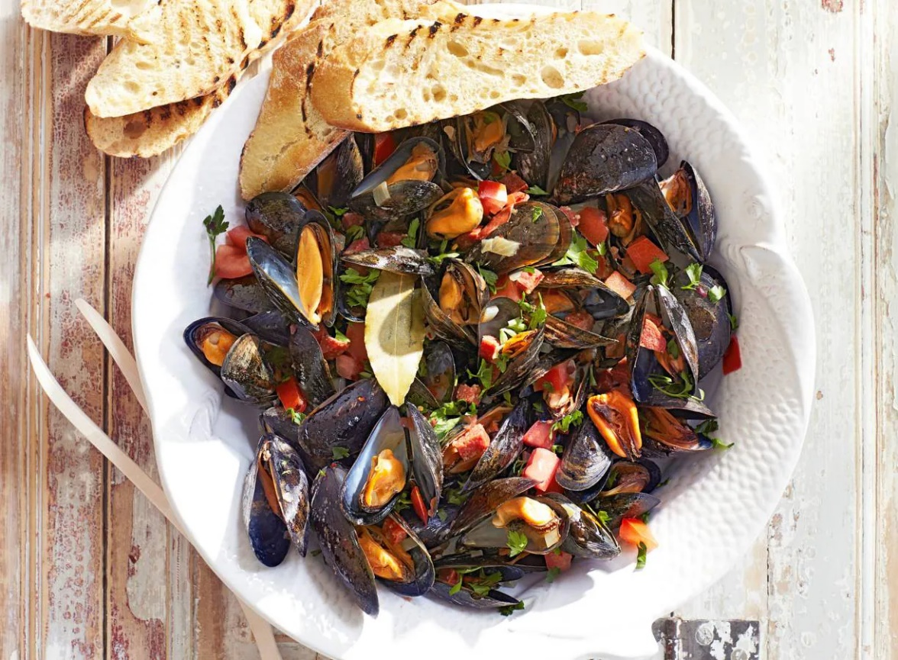

Ingrediënten: Aantal personen 4
- 100 g chorizo (worst) 1 ui
- 250 g vleestomaten 1 gedroogd laurierblaadje
- 100 ml droge witte wijn ½ tl gemalen chilipeper
- 2 kg verse mosselen 2 el verse platte peterselie

Aan de slag:
Snijd de chorizo in stukjes. Snipper de ui en snijd de tomaten in stukjes. Verhit een grote braad- of mosselpan en bak de chorizo zonder olie of boter zachtjes 3 min. Voeg de ui toe en fruit 3 min. mee. Voeg de tomaat, het laurierblaadje, de wijn en chilipeper toe. Breng aan de kook en laat zachtjes koken tot het grootste deel van het vocht verdampt is.
Spoel de mosselen in ruim koud water. Verwijder de openstaande en beschadigde exemplaren. Voeg de mosselen toe aan de pan met het chorizomengsel. Doe de deksel op de pan en breng alles aan de kook. Kook de mosselen in 5 min. gaar. Schud de pan tussendoor een paar keer om. Snijd de peterselie fijn. Bestrooi de mosselen met de peterselie.
- Algemeen: In september zijn mosselen op hun best.

